附件4
黑龙江省职业教育优秀教科研成果奖申报注意事项

1.各单位须严格把关，择优推荐。拟推荐成果在本单位或一定范围内公示，确保推荐成果没有知识产权纠纷、没有弄虚作假、无学术不端行为。
2.成果主要形式为有关教育教学研究成果的实施方案、研究报告、教材、课件（软件）、论文、著作等。
3.参评成果必须是在2021至2024年之间完成的教科研成果。
4.未公开发表实施方案、研究报告等成果申报时须提供县级及以上政府行政部门开具的成果采用证明。
5.著作、教材类成果需有CIP数据核字号查询的截图；论文类成果需有中国知网、万方数据、维普网等相关网站的查询截图。
著作、教材类成果CIP数据核字号查询方法如下：
1）登录网址：https://pdc.capub.cn/
2）在书籍版权页找到CIP核字号
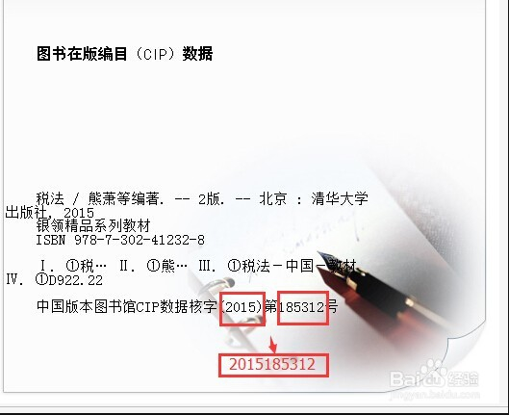

注：需要输入十位的数字，即“年份”加上“第……号”里面的数字。
3）输入CIP核字号


4）查询完成并截屏
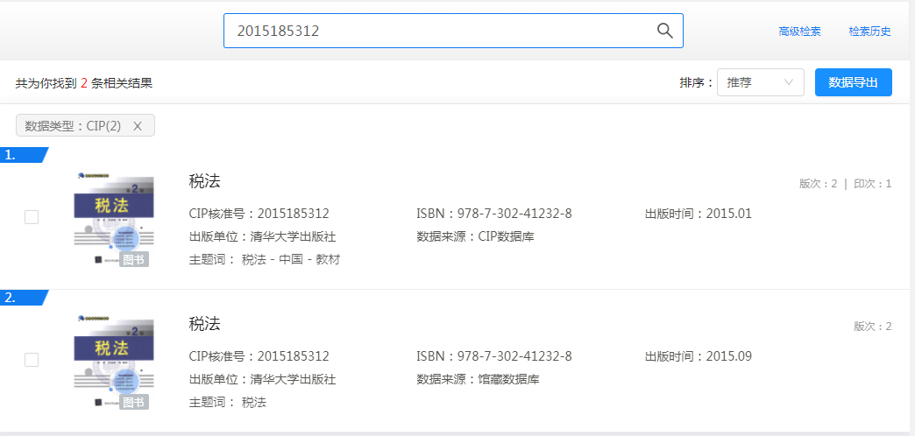
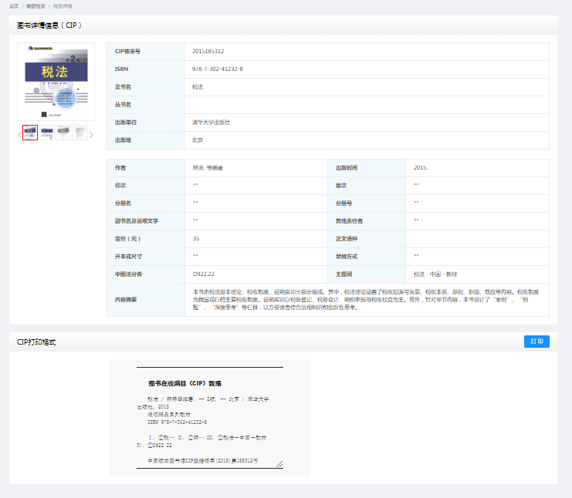
论文类成果的网上查询截图，以中国知网为例，查询方法如下：
1）登录网址：https://www.cnki.net/
2）点击高级检索

3）输入检索条件查询
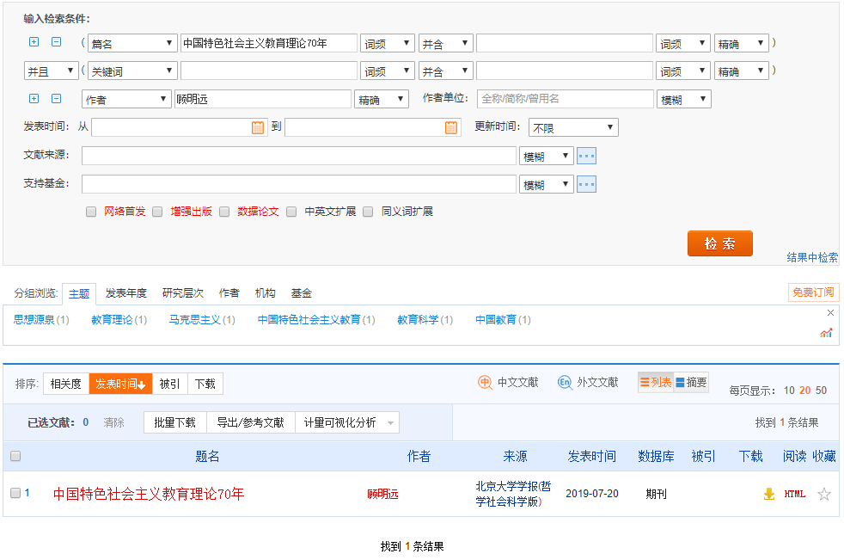
4）点击题名进入论文查询并截图
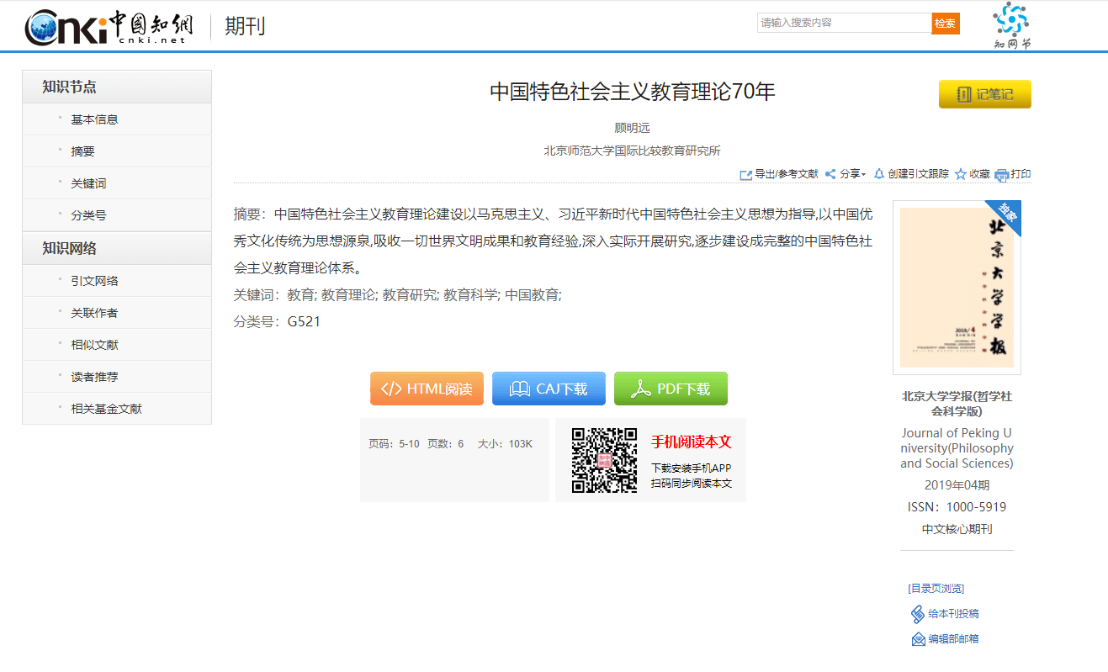
6.参评成果类型只能从实施方案、研究报告、教材、课件（软件）、论文、著作类中选择一类，不能将个人多项成果汇编成册。
7.系列丛书中不同作者的单本著作须独立参评，不能整体参评；个人撰写的多卷本著作须整体参评，不能拆分单评。
8.署名多人的研究成果原则上由第一作者进行申报，否则需有第一作者出示授权申报评奖同意书。
9.未应用于教学实践且无实际教学成果的论文、论著、报告等不得申报。
10.已经获得过省级及以上教学成果奖的成果，在内容相同而没有特别创新的情况下不得重复申报，相关佐证材料不得重复使用；已获得省级及以上优秀教材奖的教材不得再次申报。
11.佐证材料电子版（PDF）：1）封皮。需要写明成果名称、类别、申报人姓名、申报人工作单位；2）目录；3）课题证明材料。提供课题任务下达书，已经结题的课题还需提供课题结题证书；4）研究成果材料：①著作/教材：提供著作封面、版权页、序言、目录、精选内容、后记、CIP数据核字号查询的截图；②论文：提供刊物封面、目录页、论文页、查询截图；③其他：提供电子版材料、查重截图；5）成果获奖情况。所报材料要与申报书此部分填写的信息一致；6）成果社会反映。所报材料要与申报书此部分填写信息一致；7）成果引用或被采纳情况。所报材料要与申报书此部分填写信息一致；8.政审材料。

